ГОСТ 34

**Техническое задание на аппаратно-программный комплекс (АПК) «Web server c функцией распознавания лиц с изображения камеры, Умный Бот ВКонтакте Raspberry Pi, Умная система рекомендаций и воспроизведения видео».**

**1. Наименование ОКР, основание, исполнитель и сроки выполнения ОКР**

**1.1 Наименование ОКР:** Система анализа качества шоколада в преприятии

**1.2 Основание для выполнения ОКР:** Проектная работа

Заказчик - учебное заведение Финансовый университет при правительстве РФ,

Цель - создание учебного оборудования для студентов

Создание аппаратно-программного комплекса (далее – АПК)

**1.3 Исполнитель ОКР:** Команда разработчиков из 4-х человек (команда «Молочный шоколад»): Альбеков Исхан Магомедович, Гасанов Саид Бахтиярович, Карпеков Михаил Ильич, Садеев Асхат Маратович.

**1.4 Срок выполнения ОКР:** до 25.12.2023

**2. Цель выполнения ОКР, наименование и индекс изделия**

**2.1 Цель ОКР:**

Демонстрировать устройство для дальнейшегго импользования в предприятии.

**2.2 Наименование и индекс образца:**

Система анализа качества шоколада

**3.1 Состав изделия:** Аппаратно-программный комплекс.

Подробный состав:

АПК-001:

* Raspberry Pi 4, 1 шт.
* Raspberry Pi Camera Module, 1 шт.
* Ethernet-кабель.
* USB-C кабель и блок-питания (можно обойти без него и подключиться к компьютеру по USB-разъёму).
* Mini-HDMI на HDMI (или на другой видео-разьём) для вывода изображения на монитор. Либо подсоединить маленький LCD-дисплей (например: [amperka.ru/collection/raspberry-pi-displays](https://amperka.ru/collection/raspberry-pi-displays)).
* Arduino Uno, 1 шт.
* Зуммер (buzzer), 1 шт.
* Ультразвуковой дальномер HC-SR04, 1 шт.
* Датчик температуры и влажности DHT22, 1 шт.
* Резистивный датчик влажности, 1 шт.
* Сервопривод, 1 шт.
* LCD-дисплей I2C.

**3.2 Требования назначения**

**3.2.1 Назначение:**

Применение данного устройства в шоколадном предприятии во время изготовления шоколада.

**3.2.2 Функции:**

* Определение температуры шоколада.
* Определение влажности таянного шоколада.
* Использование датчика приближения для определения приближения к чану шоколада.
* Сервопривод показывает было ли прониновение в чан с шоколадом.

**3.2.3 Метрологические характеристики:**

Raspberry Pi Camera Module:

* Модуль камеры Sony IMX219;
* Разрешение: 8 МПиксель.

Датчик HC-SR01:

* Широкий диапазон рабочего напряжения: 4,5 – 20 В постоянного тока;
* Потребляемый ток покоя: ≈50 мкА;
* Напряжение на выходе: 3.3 В;
* Рабочая температура: от -15° C до 70° C;
* Размеры: 32*24 мм;
* Два режима работы;
* Максимальный угол обнаружения – 110°;
* Максимальная дистанция срабатывания – от 3 до 7 м (регулируется); При температуре более 30°C это расстояние может уменьшаться.

Liquid Crystal I2C:

* Напряжение питания: 5 В
* Интерфейс: от I2C до 4-битных линий данных и управления ЖК-дисплеем.
* Регулировка контрастности: встроенный потенциометр.
* Управление подсветкой: прошивка или перемычка.
* Размер платы: 80х36 мм.

**3.2.4 Требования к электропитанию:** Напряжение питания – 5 Вольт. Для питания Arduino Uno используется разъём USB-A к USB-B. А для Raspberry Pi 4 используется USB-C К USB-A.

**3.3 Требования электромагнитной совместимости:** АПК должен соответствовать стандарту ISO 14443.

**3.4 Требования живучести и стойкости к внешним воздействиям:** АПК должен быть защищен от внешних воздействий и обеспечивать надежную работу в различных условиях эксплуатации.

**3.5 Требования надежности:** АПК должен обеспечивать надежную работу в течение всего срока эксплуатации.

**3.6 Требования эргономики, обитаемости и технической эстетики:** требование не выдвигалось.

**3.7 Требования к эксплуатации, хранению, удобству технического обслуживания и ремонта:** требование не выдвигалось.

**3.8 Требования транспортабельности:** АПК должен быть размером на подобие ТВ-бокса (~50x50x40см) (портативным).

**3.9 Требования безопасности:** АПК должен соответствовать требованиям безопасности при эксплуатации. Также необходимо убедиться, что все электрические компоненты и соединения надежно изолированы и защищены от возможных коротких замыканий. Все провода и кабели должны быть прочными и без повреждений. При монтаже устройства необходимо соблюдать правила электробезопасности, такие как отключение питания перед началом работ и использование изолирующих инструментов.

Что касается информационной безопасности, то стоит уделить вниманию защиты ftp в Raspberry Pi. Внедрить систему шифрования SSL/TLS. Также нужно защитить систему сложным паролем в root.

**3.10 Требования стандартизации и унификации:** требование не выдвигалось.

**3.11 Требования технологичности:** требование не выдвигалось.

**4. Технико-экономические требования**

**4.1 Эскизный проект**

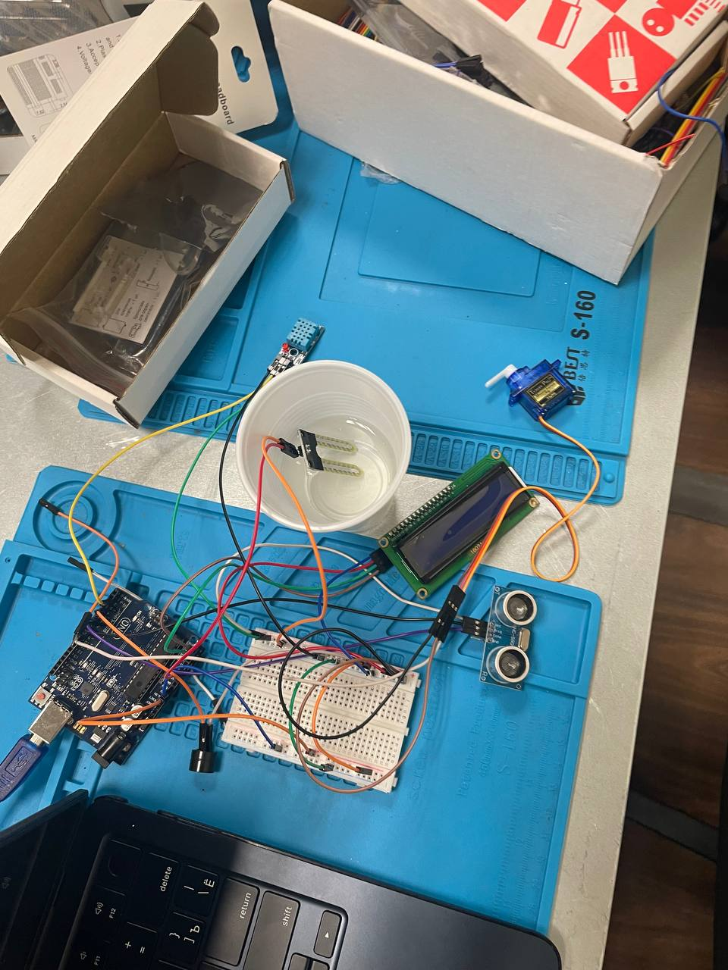

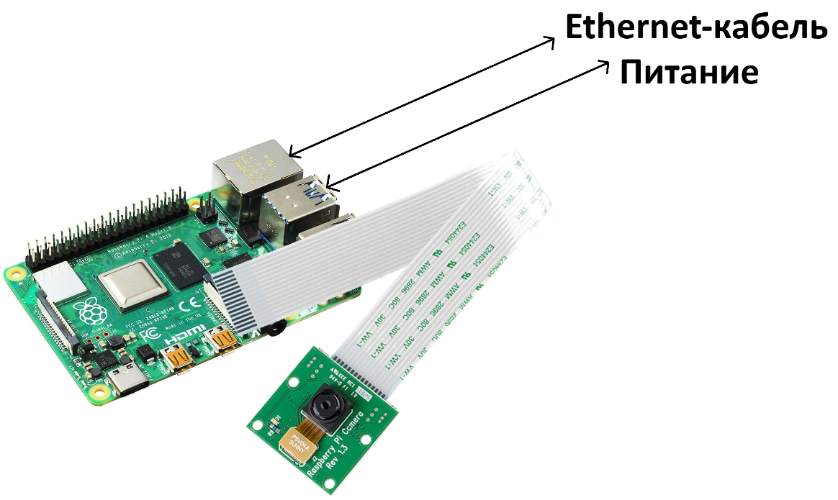

**4.2 Описание компонентов и их характеристики**

Для реализации проекта необходимы следующие аппаратные средства:

* Монитор для подключения Raspberry Pi
* Микрокомпьютер Raspberry Pi или аналогичная.
* Кабель USB-C USB 3.0 и Ethernet-кабель.
* Компьютер с операционной системой Windows 10 и выше, любой Linux-дистрибутив с поддержкой AppImage формата или macOS 10.14 “Mojave” и выше.
* Плата Arduino или аналогичная
* Кабель micro-USB USB-2.0

**4.3 Описание использованных методов и средств для мониторинга и контроля аппаратной составляющей**

Результаты работы на Raspberry Pi следились в мониторе. Результаты в Arduino следились в LCD-дисплее и в последовательном мониторе (Serial Monitor)

**4.4 Технический проект**

Технический проект включает следующие этапы:

1. Подготовка компонентов:

Устройство 1:

* 1. Raspberry Pi 4
  2. Raspberry Pi камера
  3. Соединительные провода

Устройство 2:

1. Arduino Uno
2. Соединительные провода
3. Датчики (из п. 3.1)
4. Сборка аппаратной части:

Устройство 1:

* 1. Подключение камеры в специальный разъём для него.
  2. Подключение Raspberry Pi 4 к монитору

Устройство 2:

1. Подключение датчиков согласно распиновке в коде.
2. Соединение с Raspberry Pi:
   1. Загрузка Python-скриптов с библиотекой “Picamera”
   2. Загрузить веб-браузер с системой аутентификацией

Написание программы на языке Arduino:

1. Инициализация входов/выходов микроконтроллера
2. Считываем значения от датчиков
3. Тестирование работы АПК.

**5 Релиз и документация**

Результатом работы АПК является два устройства, которые можно взаимодействовать друг с другом.

**5.1 Описание разработанных программных продуктов**

Для сборки схем АПК должны быть использованы те компоненты, перечисленных в пунке 4.4. Схема илюстрирована на рисунке в пункте 4.1.

**5.2 Архитектура работы продукта**

Тип архитектуры: интегральная.

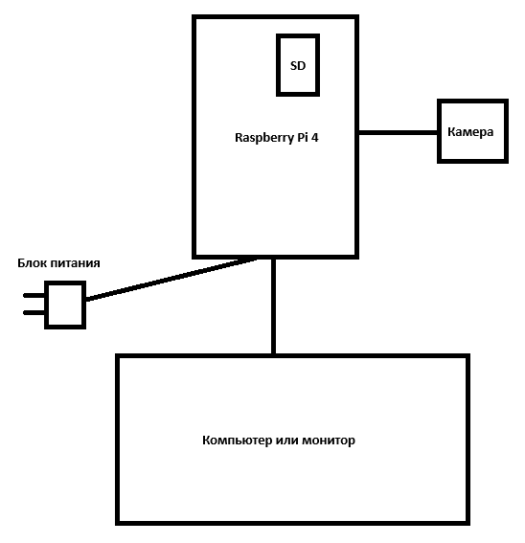

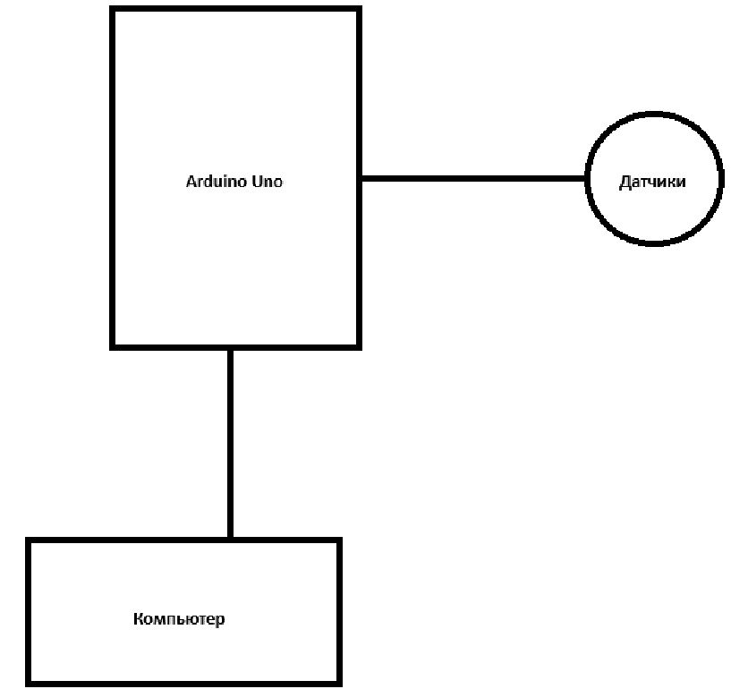

**5.3 Использованные технологии и инструменты**

* Raspberry Pi 4
* Модуль для фирменной камеры Picamera.
* Python-модуль Flask.
* Arduino Uno
* Язык для работы с Arduino (C++)

**5.4 Примеры кода продукта**

[Репозиторий GitHub](https://github.com/Molochny-Shokolad/project)

**6 Требования к пользователю по работе с программой**

Наличие монитора с необходимым выходом (приоритетно HDMI-выход) либо дисплея, поддерживающий производителем Raspberry Pi.

Наличие компьютера с подключением к интернету для скачивания модулей, разьём USB либо переходника к USB-C и Ethernet-разьём либо переходник при отсутствии в компьютере.

**6.1 Требования к работе программы**

Системные требования для работы с Raspberry Pi:

* Монитор или дисплей, поддерживающий работу с Raspberry Pi.
* microSD-карта с установленной системой (Raspbian или Debian-подобное).

Системные требования по программе Arduino IDE:

* Windows 10 и выше, Linux-система поддерживающий Appimage, macOS 10.14 и выше.
* 512 МБ свободного места (рекомендуется 1 ГБ)
* Права администратора или root.

**6.3 Инструкция по установке и загрузке ОКР**

Устройство 1:

Установка ОКР:

* 1. Подключить Raspberry Pi к монитору с помощью кабеля micro-HDMI HDMI (либо переходник).
  2. Включить монитор.
  3. Скачать Python в Raspberry Pi (sudo apt update && sudo apt install python python-is-python3).
  4. Установить Python-библиотеки (pip install flask)

Устройство 2:

Установка программы:

* 1. Скачайте установочный файл программы отчета по ОКР 001 и 002 с официального сайта разработчика [arduino.cc/en/software](http://www.arduino.cc/en/software).
  2. Запустите установочный файл и следуйте инструкциям мастера установки.
  3. Наличие прав администратора для установки программы отчета по ОКР, если устанавливаем для всех пользователей
  4. После завершения установки запустите программу отчета по ОКР.

**7 Тестирование**

Критерии и пройденные результаты:

|  |  |  |
| --- | --- | --- |
| Тестирование устройства 1 | Критерии | Результат |
| Тест 1 | Работа FTP-сервера | Успешно |
| Тест 2 | Открытие сайта, сделанный из Flask | Успешно |

|  |  |  |
| --- | --- | --- |
| Тестирование устройства 2 | Критерии | Результат |
| Тест 1 | Работа датчика HC-SR01 | Успешно |
| Тест 2 | Работа датчика температуры и влажности DHT22 | Успешно |
| Тест 3 | Работа зуммера | Успешно |
| Тест 4 | Работа резистивного датчика влажности | Успешно |
| Тест 5 | Работа сервопривода | Успешно |
| Тест 6 | Работа и вывод показаний в дисплее I2C | Успешно |

**7.1 Оценка полноты решения поставленной задачи**

В 1-м устройстве у нас получилось завести FTP и сайт на Flask.

Во 2-м устройстве все датчики, которые тут есть, работают исправно

**7.2 Оценка достоверности полученных результатов**

Достоверность полученных результатов была проверена путем тестирования программного обеспечения и аппаратной части.

Результаты тестирования показали, что проект успешно выполнен.

**7.3. Сравнение с аналогичными результатами отечественных и зарубежных работ**

Аналогом нашего проекта является ViscoQC из Австрии стоимостью 3000$.

Также есть большое количество вискозиметров отечественных и китайских по разным ценам.

**7.4 Отрицательные результаты**

**-**

**7.5 Предложения по дальнейшим направлениям работ или обоснование о необходимости их прекращения**

Необходимо внедрить систему аутентификации с помощью FaceID и при входе уведомлять либо по email, либо с помощью telegram-канала

**8 Выводы**

**8.1 Выводы по результатам выполнения ОКР**

В данном проекте мы изобрели собственное устройство для производства шоколада, применив Raspberry Pi и Arduino.

**9 Приложения**

**9.1 Итоговые схемы**

